IL PERIMETRO
- TROVA IL PERIMETRO DEI SEGUENTI POLIGONI
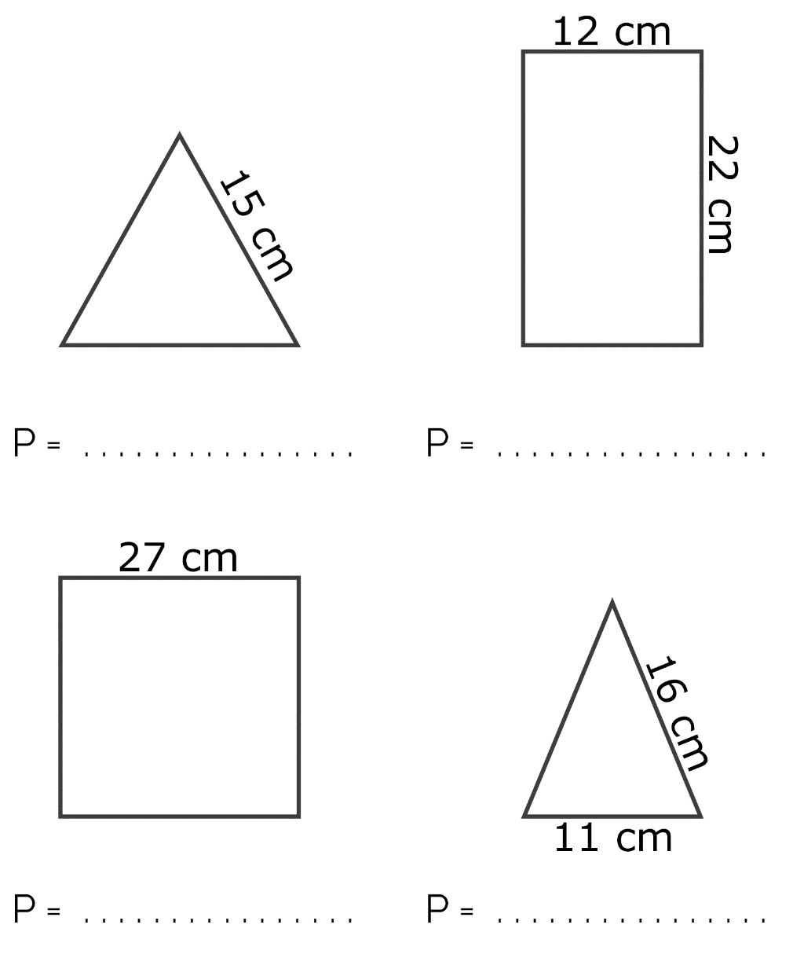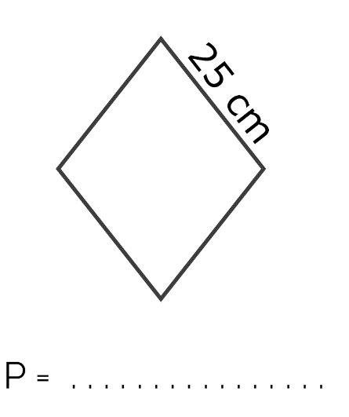

- USANDO LA FORMULA INVERSA, TROVA LA MISURA DEL LATO DEI DUE POLIGONI REGOLARI
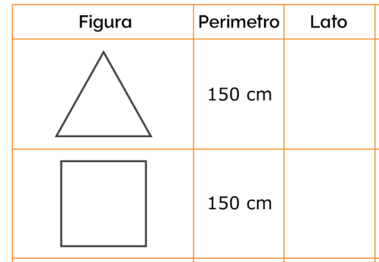
- TROVA LA MISURA DEL LATO MANCANTE, APPLICANDO LA FORMULA INVERSA
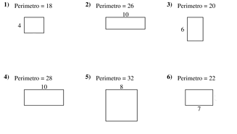
- COMPLETA, MA FAI ATTENZIONE: A VOLTE CI SONO DEI DATI INUTILI.
